SRT计划项目结题验收报告

 | 项目名称: | 基于卷积神经网络的玉米叶部病害  识别系统
 | 申请者: | 辛丰翼
 | 学 院: | 人工智能学院
 | 专 业: | 计算机科学与技术
 | 指导教师: | 郭小清 职称: 讲师
2022年 6 月 5 日
南京农业大学教务处制

项目名称 |  | 基于卷积神经网络的玉米叶部病害识别系统 |  |  | 项目编号 | 202119XX21
项目负责人  姓名 |  | 辛丰翼 | 学号 | 19219110 | 班级 | 计科191
年级 |  | 2019级 | 电话 | 15380976096 | E-mail | qaq2236786670@163.com
立项时间 |  | 2021年3月12日 |  | 预定完成  时间 | 2022年6月10日
指导教师  姓名、职称 |  | 郭小清 |  | 合作者姓名 | 陈凌轩、刘嘉仪、郭晗
项目完成情况  （详细研究报告和发表的论文及成果等请另附页） | 一、项目执行情况  1、研究背景及意义  玉米是世界重要的粮食作物，广泛分布于美国、中国、巴西和其他国家。玉米的营养价值较高，但由各类真菌导致的病害，如炭疽病、热带锈病、南方锈病、黑星病、小斑病、大斑病、锈斑病、条纹斑病、褐斑病等，会严重威胁玉米的品质和产量，每年因病害导致的粮食产量损失接近总产量的1/3。  图像识别技术在病虫害识别领域的应用，克服了人工识别易误判、依赖专家经验、耗费人力物力等缺点，为快速准确地识别作物病虫害提供了技术支撑。国内外对病虫害种类的视觉识别技术不断完善。  本项目将针对玉米叶部病害问题，基于图像识别技术，研究、设计和搭建一套玉米叶部病害识别系统。该系统可以通过输入的图像判断玉米叶片是否感染病害并自动识别病害种类，有效地帮助人们进行玉米叶部病害的检查，进而有针对性地进行叶部病害的治理，提高玉米的品质和产量。  - 研究目的  农业实践中对玉米叶部病害识别有大量需求，针对此需求，本项目通过卷积神经网络的方式对输入的玉米叶部病害图片进行分类，并基于卷积神经网络，搭建微信小程序，使用户可以根据上传图片到服务器以获取种植的玉米所感染的病害，切实解决农业生产中对于玉米叶部病害导致的玉米产量降低的问题。  - 项目的创新点与特色  - 本项目将玉米叶部病害识别与深度学习结合在一起，有效提高了病害识别的效率和准确性。  - 将卷积神经网络应用于病虫害识别问题中，基于vgg16网络搭建了玉米叶部病害识别神经网络模型。传统的机器视觉技术对病虫害识别与预测主要基于纹理颜色等特征，或者基于专家的判断，需要大量的专业知识，且可能出现识别时间长、过拟合等问题。将卷积神经网络与病害识别结合在一起，能够挖掘出卷积神经网络在解决农业病虫害的巨大潜力，具有一定的应用价值。  - 将Vision Transformer模型应用于病虫害识别问题中，紧随专业领域发展风向，作出了新的尝试，且取得了较好的效果。  - 团队成员分工、合作情况  辛丰翼（组长）：核心代码编写；查阅资料；撰写资料；小组讨论。  陈凌轩（组员）：核心代码编写；查阅资料；撰写资料；小组讨论。  郭晗（组员）：部分代码编写；查阅资料；撰写资料；小组讨论。  刘嘉仪（组员）：部分代码编写；查阅资料；撰写资料；小组讨论。  - 成果简述  （1）搭建了基于vgg16网络的玉米叶部病害识别神经网络模型并进行了训练，识别准确率在0.91左右。  （2）搭建了基于注意力机制的玉米叶部病害识别ViT模型并进行了训练，识别准确率在0.95左右。  （3）完成了微信小程序的开发，可以提供病害识别、病害科普、诊治建议等功能，以帮助人们进行玉米叶部病害的检查，进而有针对性地进行叶部病害的治理，提高玉米的品质和产量。  二、研究总结报告  1、预定计划执行情况  本项目原定于2021年3月至2021年6月，学习图像分类、深度学习相关文献和知识，收集需要用到的玉米病害图像数据，创建样本训练集和测试集，并开始对图像分类进行初步尝试。在实际实行过程中，本小组按时完成了本阶段计划  于2021年7月至2021年10月，在软件平台建立简单的玉米病害识别系统。实际。在实际实行过程中，本小组综合考虑后决定使用小程序实现最终的功能呈现，并基本按时完成了小程序的开发。  于2021年11月至2022年1月：完善系统，提高正确度，并进行充分的测试。在实际实行过程中，本小组在这一阶段被性能优异的新兴模型ViT所吸引，并进行了玉米叶部病害识别ViT模型的开发。  于2022年2月至项目结束：系统功能已经成熟，进行测试并分析结果，撰写报告。在实际实行过程中，本小组按时完成了本阶段计划  2、项目研究和实践情况  (1)研究成果  a. 搭建了基于vgg16网络的玉米叶部病害识别神经网络模型并进行了训练，识别准确率在0.91左右。  b.搭建了基于注意力机制的玉米叶部病害识别ViT模型并进行了训练，识别准确率在0.95左右。  c.完成了微信小程序的开发，可以提供病害识别、病害科普、诊治建议等功能。  (2)关键技术及效果  - 数据集简介：  本项目使用的数据集主要来自于开源数据集Plant Village。数据集最初于2015年发布于在线平台 PlantVillage上，以协助研究人员通过计算机视觉方法，帮助解决因传染病引起的作物产量损失问题。后PlantVillage平台不再开放对此数据集的下载，我们通过GitHub和Mendeley Data，找到了其他研究者在2019年提供的，从使用PlantVillage原数据集并重新发布的论文中获取未增强数据集后，进行数据增强处理后提供的数据集。  该数据集使用了六种不同的增强技术来增加数据集的大小，包括图像翻转、伽玛校正、噪声注入、PCA 颜色增强、旋转和缩放等数据增强技术。这个数据集按物种和疾病分为39种不同类别的植物叶子和背景图像，包含 61,486 张图像，其中与玉米有关的有四类，分别包含图像：健康玉米1162张、灰斑病1000张、玉米锈病1192张、玉米北部叶枯病1000张。  - 使用的框架及编程环境：  ①使用的框架：TensorFlow  本项目中，我们选用的框架为TensorFlow。Tensorflow是一个基于数据流图的机器学习框架，其中tensor表示的是张量，flow代表的是其的计算。其被广泛应用于各类机器学习算法的编程实现，是当下主流的机器学习框架之一。考虑到TensorFlow具有较高的全面性和运行效率，且相关的网络和书籍等学习资源也非常丰富且易于获得，我们选择使用它进行学习和模型的搭建。  TensorFlow在数据流编程下运行，具体来说，它使用数据流图（tf.Graph）表示计算指令间的依赖关系，随后依据图创建会话（tf.Session）并运行图的各个部分。tf.Graph包含了图结构与图集合两类相关信息，其中图结构包含图的节点（tf.Operation）和边缘（张量）对象，表示各个操作组合在一起的方式，但不规定它们的使用方式，类似于汇编代码。tf.Session.run是运行节点对象和评估张量的主要方式，构建tf.Graph时将节点和边缘对象加入图中不会触发计算，图构建完成后将计算部分分流给tf.Session实现计算。  在使用时，需要注意，首先必须构建一个神经网络，这个结构在后面的模型训练或模型使用时需要保持相同的结构，如果想要改变网络的结构，就要从头开始。  ②使用的编程环境：Google Colab  在学习TensorFlow时，我们在其官网教程中注意到这样的提示：“TensorFlow 教程以 Jupyter 笔记本的形式编写，并直接在 Google Colab 中运行——这是一个无需设置的托管笔记本环境”。由此，我们对Google Colab产生了兴趣。  Google Colaboratory是谷歌开发的一款研究工具，主要用于机器学习的开发研究，旨在帮助传播机器学习培训和研究成果。经过深入体验后，我们发现它具有以下优点：Google Colab不需要进行任何设置就可以使用，完全在云端运行；结合谷歌云盘可以很方便地共享文件，易于团队协作；且最为令人惊艳的一点是，它提供免费的GPU、TPU资源。  这些特点完美地解决了我们小组电脑配置普遍不足的问题，且提供了良好的多人协作基础，因此我们选择以Google Colab作为主要的开发环境。  - 基于vgg16网络的玉米叶部病害识别神经网络模型  我们先使用预训练的 VGG16 模型来解决我们的玉米病害分类问题。VGG全称是Visual Geometry Group,属于牛津大学科学工程系，其发布了一些列以VGG开头的卷积网络模型，可以应用在人脸识别、图像分类等方面。此次我们在Colab训练。  - 基于注意力机制的玉米叶部病害识别ViT（Vision Transformer）模型  在完成了基于vgg16网络的玉米叶部病害识别神经网络模型后，经过指导老师的指导，我们将注意力投向了近来在图像识别领域中十分火热的的Transformer。Transformer是2017年Ashish Vaswani在Computation and Language上发表提出的，最初主要是针对自然语言处理领域(NLP)，并且在NLP中大获成功。受此启发，2020年，Alexey Dosovitskiy在Computer Vision and Pattern Recognition上提出了Vision Transformer模型(ViT)。  结合各大论坛及视频网站上的学习资源，我对ViT进行了学习。ViT与传统的CNN网络模型不同，是基于注意力机制的。对于输入的图片，它首先将输入的图片，按照一定的大小划分成块(Patch)，然后将划分后的图片块输入Embedding层，得到一个个的Token；将Token与表示位置序列信息的位置向量、用于分类的Class Token组合起来，传入Transformer Encoder进行特征提取，最后利用Class Token进行分类。  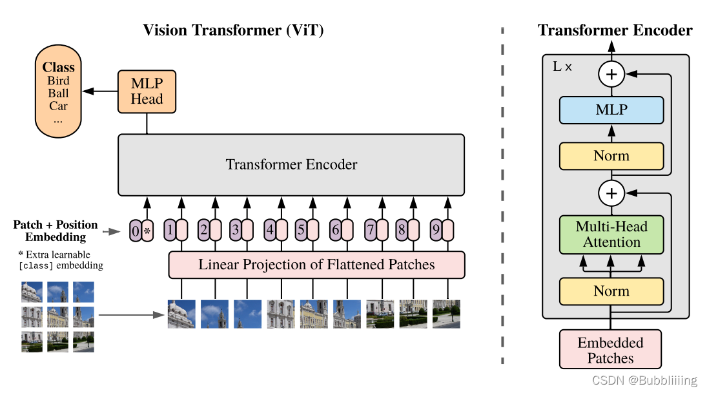  图表1 ViT模型架构  参考原论文中给出ViT模型的一些参数，我在TensorFlow中实现了模型的代码实现。在实际训练时，我发现只需要进行10轮的训练，就已经能够得到较好的效果。这也许得益于使用了原论文中提供的预训练参数。如图所示，训练至第十轮时，模型在训练集和验证集上的准确度均已达到了95%左右。  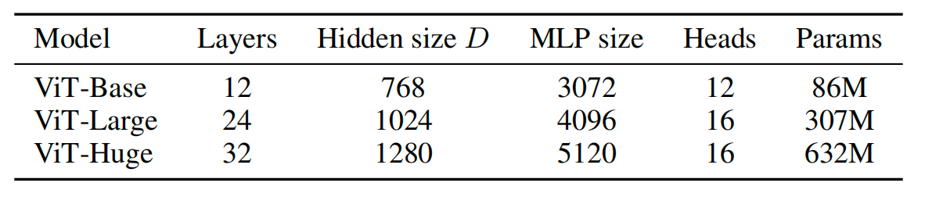  图表2 ViT模型参考参数  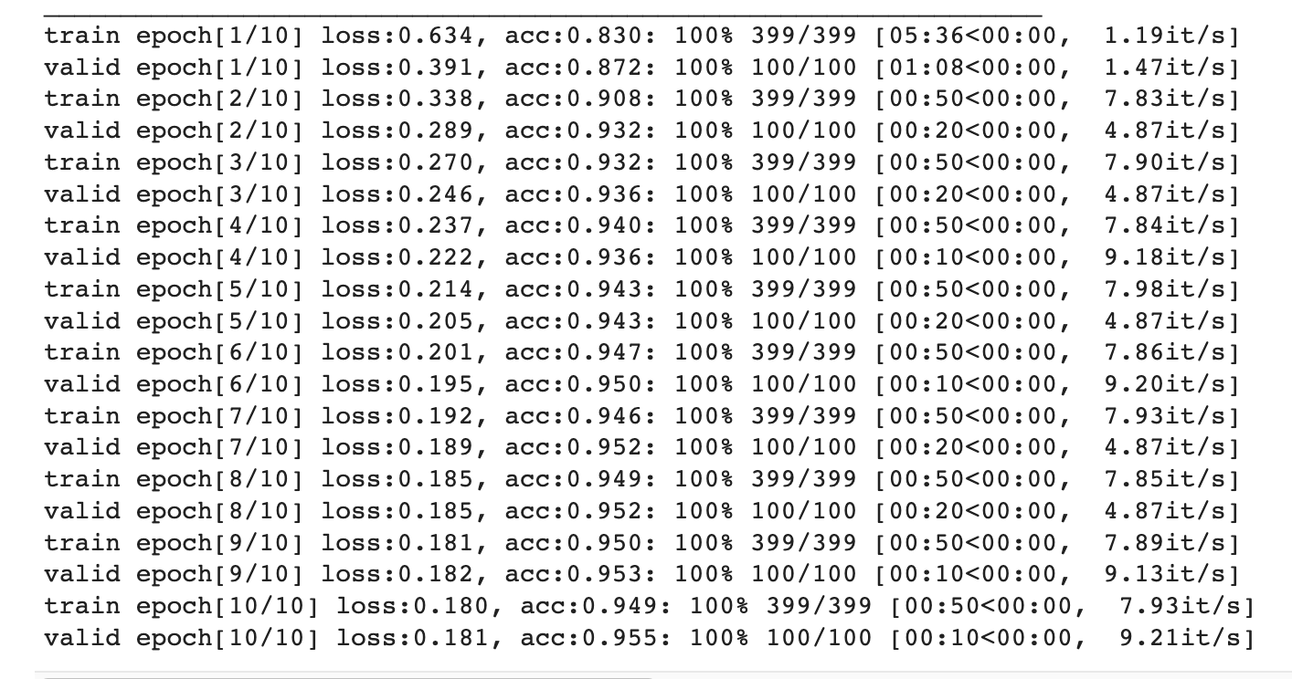  图表3 训练十轮后的ViT模型  尝试使用训练完成的ViT模型进行检测，可以看到能得到可靠的结果：  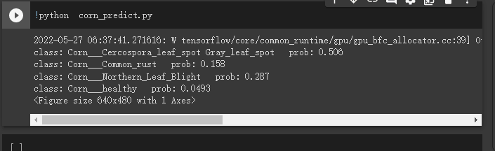  图表4 测试结果：灰斑病  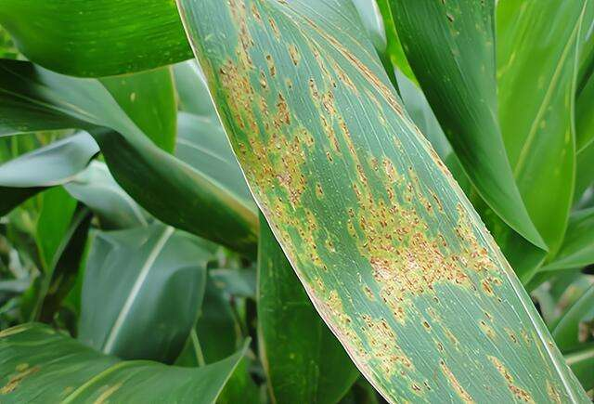  图表5 测试图像（灰斑病）  - 微信小程序的开发  我们将开发并训练完成的模型搭载在微信小程序上，用户在客户端拍摄照片，上传至服务器，服务器将会返回预测结果，帮助人们进行玉米叶部病害的检查。  Flask是一个使用 Python 编写的轻量级 Web 应用框架。其 WSGI 工具箱采用 Werkzeug ，模板引擎则使用 Jinja2 。客户端将请求发送给web服务器，web 服务器再将请求发送给flask 程序实例，程序实例需要知道每个url请求运行哪些代码，所以需要建立url到python 函数之间的映射，将url与需要被调用的函数建立联系。我们为节约成本，在测试开发时，仅仅将本机作为服务器供小程序访问。编写的Flask路由如下：  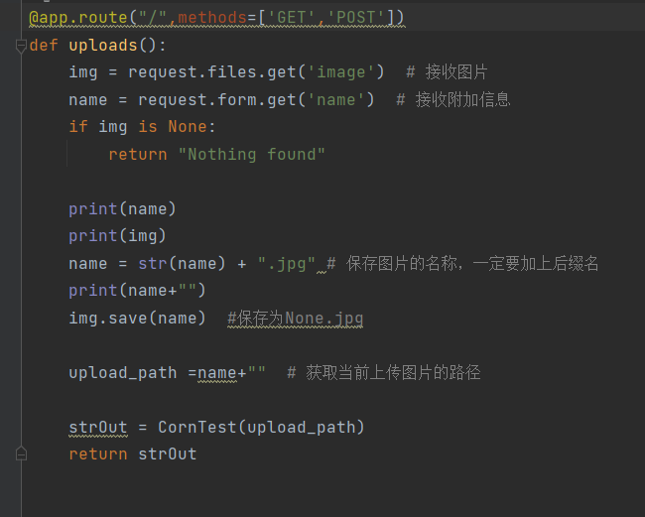  图表6 Flask路由  小程序客户端界面：  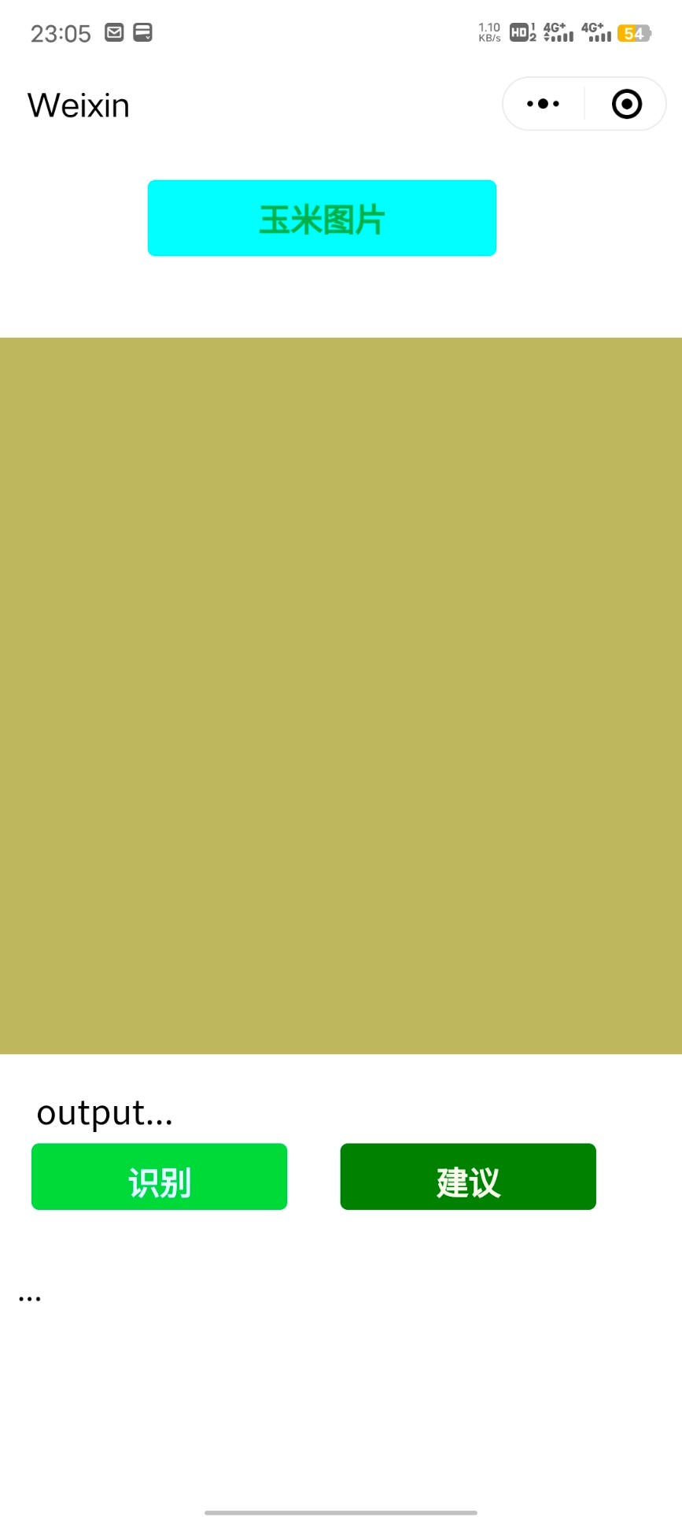  图表7 小程序客户端界面  考虑到租用服务器还需要对域名备案，故我们在电脑上进行手机模拟器测试，而没有采用真机测试。测试效果如下：  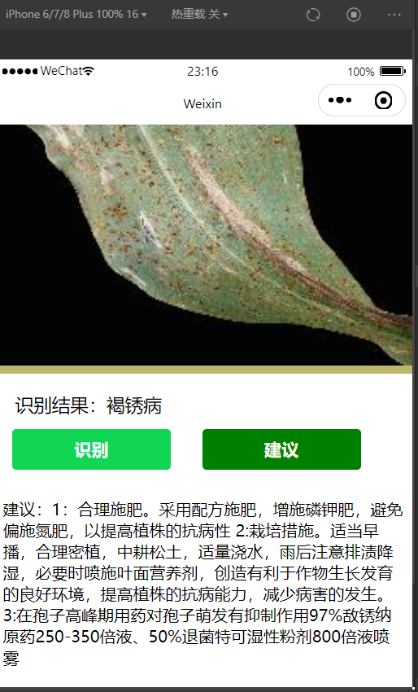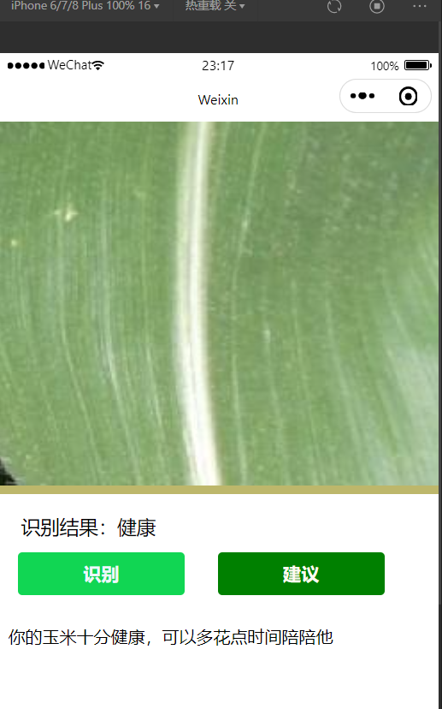  图表8-1 褐锈病 图表8-2 健康叶片  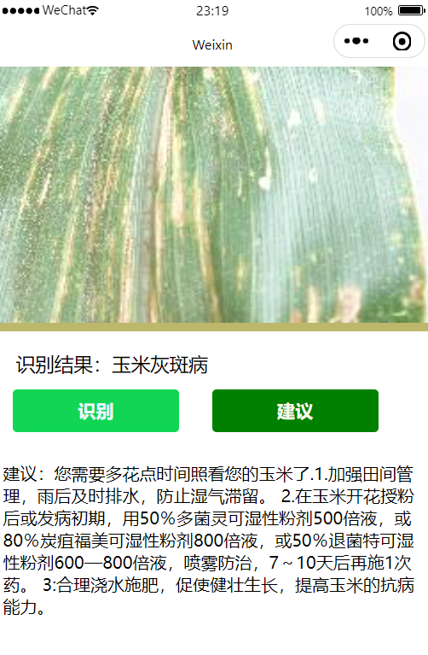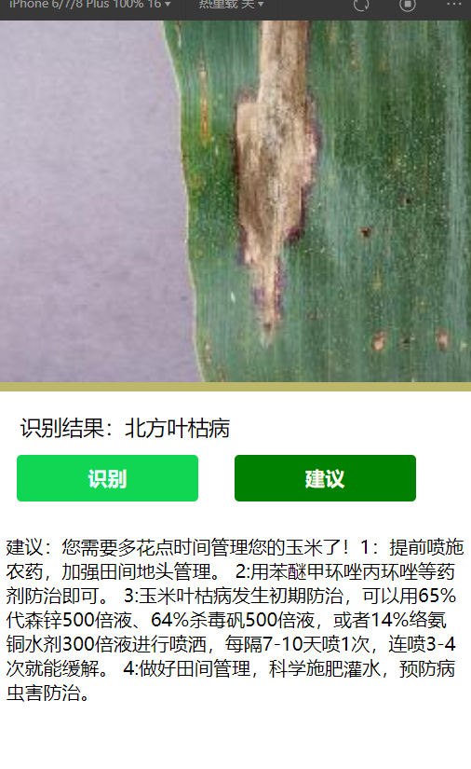  图表8-3 玉米灰斑病 图表8-4 北方叶枯病  c)遇到的困难及解决方法  a. 数据样本比较少会导致在训练集上发生过拟合。  对训练集图像进行图像增强。通过已有的有限的数据集，对图像进行旋转、剪切、缩放等处理，获得多样化数据。  b. 开发app维护成本高、上传路径复杂  由于ios和安卓独立开发，维护起来比较麻烦，另外上传app需要通过store或应用市场的确认，比较复杂。而小程序无需下载，接口众多，流量入口大，开发成本和门槛低，开发周期更短。所以选择将app改用小程序。  c. 小组人员每个人电脑配置不同，无法进行协同合作  Google Colab不需要进行任何设置就可以使用，完全在云端运行；结合谷歌云盘可以很方便地共享文件，易于团队协作。并且它提供免费的GPU、TPU资源。可以随时进行协同合作，更加方便快捷。  d)项目工作的不足  本项目采用的数据集包含四类图像：健康玉米1162张、灰斑病1000张、玉米锈病1192张、玉米北部叶枯病1000张。本次项目只针对玉米灰斑病、玉米北部叶枯病、玉米锈病、健康叶片四类图像进行识别。在后续的研究中，可以拓展玉米病害数据集的种类和数量，提高模型的泛化能力。  本项目的研究对象仅局限于玉米叶部病害的识别，除此之外，还可以将识别的范围扩大到玉米的根部、果穗等部位的病害识别，例如玉米茎腐病、玉米丝黑穗病、玉米腐穗病等，都具有较高的发病率，会造成巨大的损失，严重时可威胁人畜的生命健康。  本项目完成了微信小程序的开发，可以提供病害识别、病害科普、诊治建议等功能。考虑到租用服务器还需要对域名备案，故我们在个人电脑上搭建的服务器，在电脑上进行手机模拟器调试，而没有采用真机调试。  vgg16未与其它典型网络模型如残差做过比较。  微信小程序的客户端界面还可以再美化与完善。  e)收获与体会  通过此次学习和实践，我们查阅专业文献和整理资料的能力得到了提升，学习了对数据集的搜集、脏数据的处理、数据集的扩大，以及对深度学习的框架、训练神经网络时使用的平台、服务器的搭建和微信小程序的开发等有了深入的学习理解，并进行了应用，提高了我们的自学能力和实践能力。  在完成本次项目的过程中，我们小组成员一边学习交流、阅读文献，一边及时和老师进行沟通，共同克服困难，在郭小清老师的指导和各位小组成员的努力下，已经基本完成了开题时设立的目标。
经费情况  （经费来源和资助额度及经费使用） | 项目负责人签名： 年 月 日
指导教师意见 | 指导教师签名： 年 月 日
学院意见 | 负责人签章： 年 月 日
备注

